GE GIS Element für Bidet

Geberit

Eigenschaften

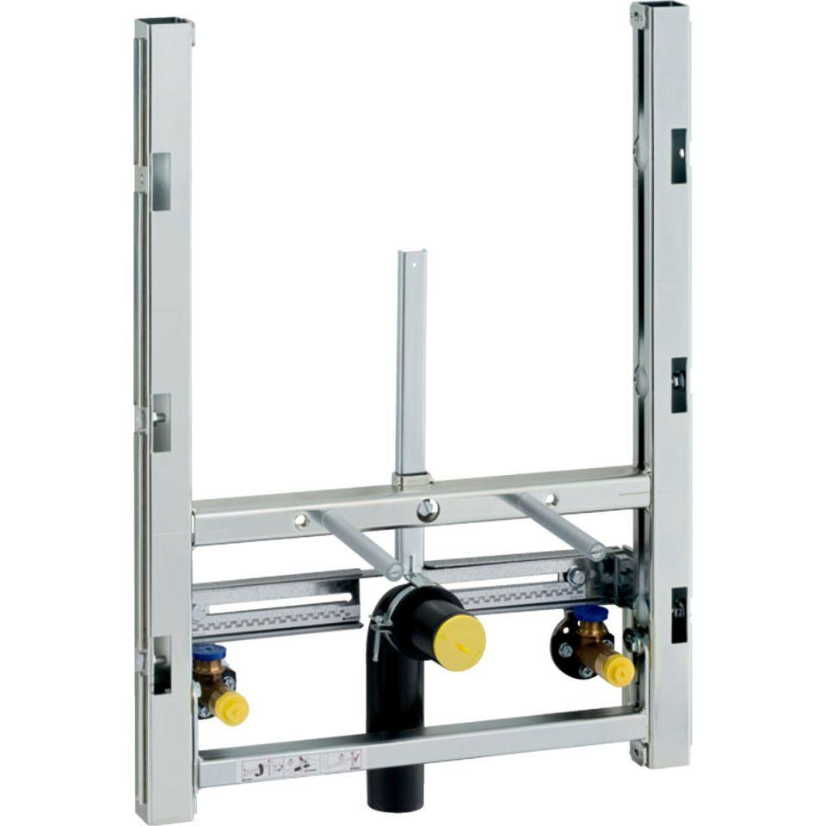

GTIN:

4025416500902

HAN:

461530001

Produkt

Installationsblock/Installationsmodul